Yass
Mode d'emploi

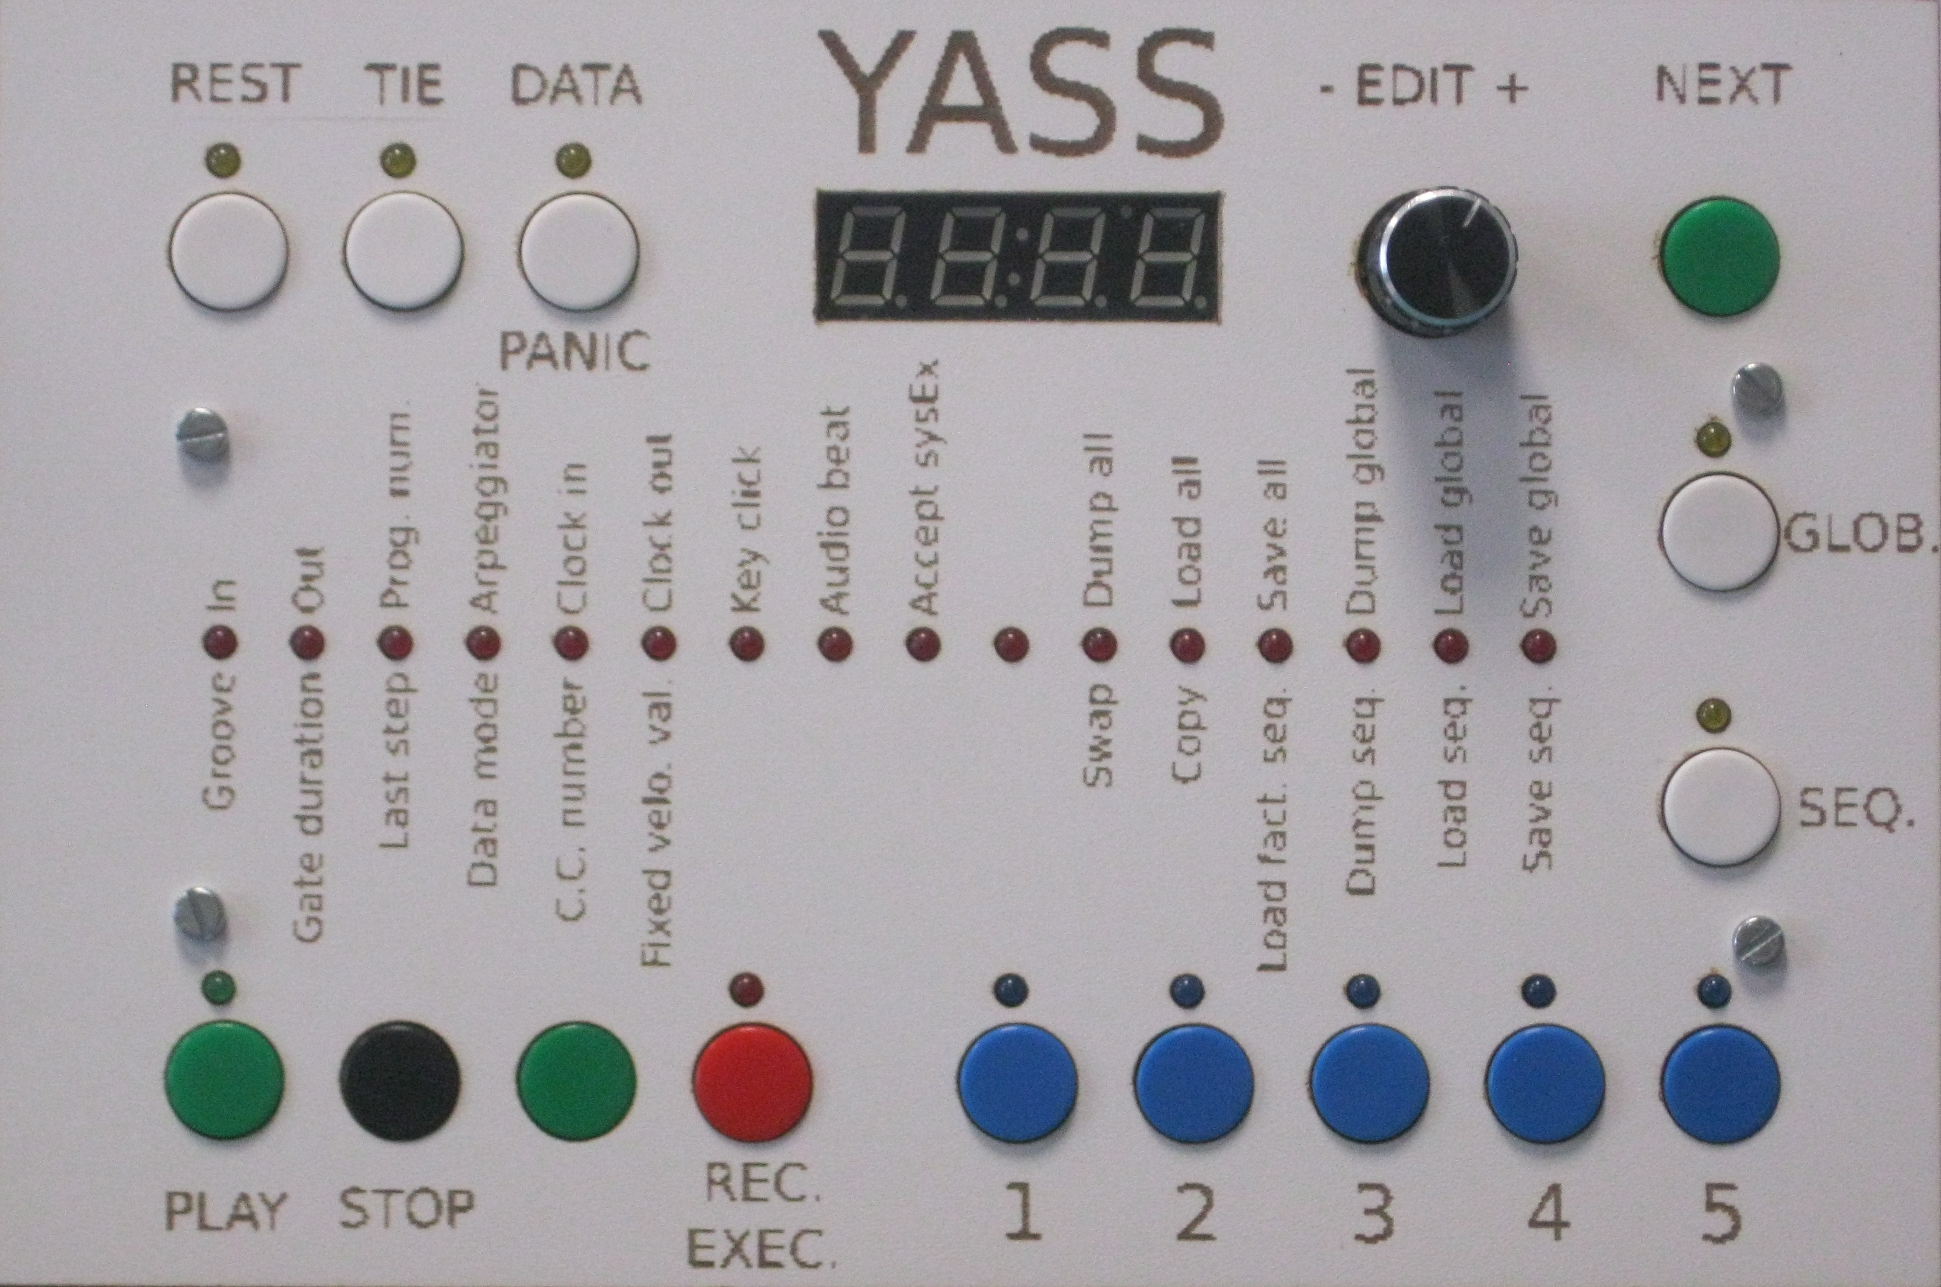
Table des matières
Qu’est que le YASS ? 3
Caractéristiques 3
Panneau de contrôle 4
Touches 4
Sélection de séquence 4
Transport 4
Navigation 4
Configuration 4
Edition enregistrement 4
Edition globale 5

Qu’est que le YASS ?
YASS est un acronyme pour Yet Another Step Sequencer (Encore un autre séquenceur pas à pas). C’est un séquenceur, c'est à dire est un montage permettant de jouer en boucle une séquence de notes… En midi, bien sûr, c’est à dire qu’il ne joue rien du tout mais pilote des machines capables de le faire.

Le YASS peut enchaîner 5 séquences différentes au gré de l’utilisateur. Sa particularité, au vu des milliers de séquenceurs qui existent sur le marché, est son interface homme machine très typée années soixante-dix.

Caractéristiques
- Microcontrôleur embarqué Arduino Nano.
- Midi in Oui.
- Midi out Oui.
- Horloge midi extérieure acceptée Oui.
- Horloge midi interne Oui.
- Horloge midi envoyée Oui.
- Transposition des séquences par clavier Oui.
- sauvegarde en eeprom Oui.
- sauvegarde en system exclusive Oui.
- Nombre de séquences 5.
- Nombre max de pas par séquence 16.
- Tempo De 55 à 280 BPM.
- Résolution 1 / 24ème de noire.
- Débits Noire, croche, triolet de croche,
croches swinguées, double croche, triolet de double croche, double croche swinguées.
- Durée de note 90%, 70% et 50%.
- Control change Un seul à la fois, pas d'autre restriction.
- Enregistrement Pas à pas uniquement.
- Temps de cycle Inférieur à 1 millisconde.

Panneau de contrôle

Touches
Sélection de séquence  1 Sélection de la séquence 1.  2 Sélection de la séquence 2.  3 Sélection de la séquence 3.  4 Sélection de la séquence 4.  5 Sélection de la séquence 5.  Transport  PLAY Démarrer/mettre en pause.  STOP Arrêter.  REC. Enregistrement. | Navigation  NEXT Aller au paramètre suivant.  PREV Aller au paramètre précédent.  Configuration  GLOB Passage en config. globale.  SEQ. Passage en config. Séquence.  Edition enregistrement  REST Transformer note en silence.  TIE Lier la note à la précédente.  SWITCH Basculer de la note à sa donnée.
Les 16 leds rouges qui forment une ligne horizontale au milieu du panneau ont plusieurs fonctions:
- Indiquer le numéro de pas actuel de la séquence en cours d'exécution.
- Indiquer le nom du paramètre global en cours d'édition.
- Indiquer le nom du paramètre de séquence en cours d'édition.
- Indiquer le numéro de la note en cours d'édition (en enregistrement pas à pas).

Edition globale
Quand on passe en mode édition globale, la led de la touche GLOB s'allume pour indiquer qu'on est en mode édition globale. Un des 16 leds de pas s'allume pour désigner le paramètre en cours d'édition. Le nom de ce maramètre est le texte vertical au dessus de la led de pas. Tous les paramètres se modifient grâce à l'encodeur et la valeur courante est affichée sur le display. On passe d'un paramètre à un autre grâce aux touches NEXT et PREV.
- In Sélection du canal midi en entrée (mode omni ou canal 1 à 16).
- Out Sélection du canal midi en sortie (canal 1 à 16).
- Prog. Num. Sélection du programe (voice). None (rien) ou

